科目：高三數學 單元：第2章 中學基礎數學應用．L12 三角函數 類型：課堂講義
姓名：＿＿＿＿＿＿ 班別：＿＿＿＿＿＿ 學號：＿＿＿＿＿＿ 日期：＿＿＿＿＿＿
一、這一課要做到的事
這一課的題目有一個共通點：算式本身都很短，短到兩三行就寫完；難的是「揀對那條公式」。三角函數的公式數量比之前任何一課都多——六個三角比、四個象限的正負、和角差角六條、二倍角三條、通解三條，全部加起來超過二十條。憑記憶去揀，揀錯的機會比揀對還高。
所以這一課的主工具是五張「提示卡」。每張卡上除了公式，最重要的是第一行那句「什麼時候翻我」——卡片的價值不在於寫了什麼公式，而在於你看着題目就知道要翻哪一張。貼在牆上的公式海報之所以沒有人用，就是因為它們只有公式、沒有觸發條件。
五張卡分別對付：直角三角形的六個比（卡一）、只知道一個值要判斷正負或象限（卡二）、15°、75°、105° 這些「不是特殊角」的角（卡三）、式子裡出現 $2α$ 或者 ${(sinα + cosα)}^{2}$（卡四）、問「通解」（卡五）。
另外兩件事會幫你把卡揀對：① 卡一與卡二各配一張圖，右邊寫算式、左邊擺圖，逐行對照——「對邊」是哪一條、第三象限的 x 是正是負，這些是用眼睛看出來的，不是背出來的。② 卡三那一段的程序最長（要拆角、揀公式、代四個值、再化簡），所以額外配一張手順卡，把四個動作逐個列出來。
二、六個三角比：先圈角，再標邊
先講一件最容易被跳過、但錯得最多的事：「對邊」和「鄰邊」不是三角形的固有名稱，而是「相對於你正在看的那個角」而言的。同一條邊，看 ∠A 的時候是對邊，看 ∠B 的時候就變成鄰邊。斜邊是唯一不變的——它永遠是直角對面那一條，也永遠是三條之中最長的。
所以做這一類題的第一個動作，不是套公式，而是先在圖上圈出「題目問的是哪個角」。圈完之後再標三條邊，標完才寫式子。跳過圈角這一步，$\frac{3}{5}$ 與 $\frac{4}{5}$ 就會互相調轉——這是本節唯一的失分來源。
圖上看到什麼 | 算式上寫什麼
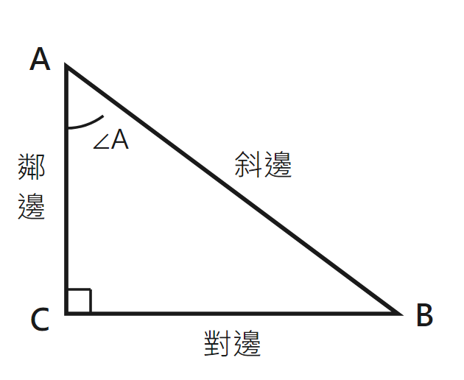 | 看 ∠A：對邊是底邊 $a$（＝CB），鄰邊是左邊那條 $b$（＝AC），斜邊是 $c$（＝AB）。於是 $sinA = \frac{對邊}{斜邊} = \frac{a}{c}$、$cosA = \frac{鄰邊}{斜邊} = \frac{b}{c}$、$tanA = \frac{對邊}{鄰邊} = \frac{a}{b}$。
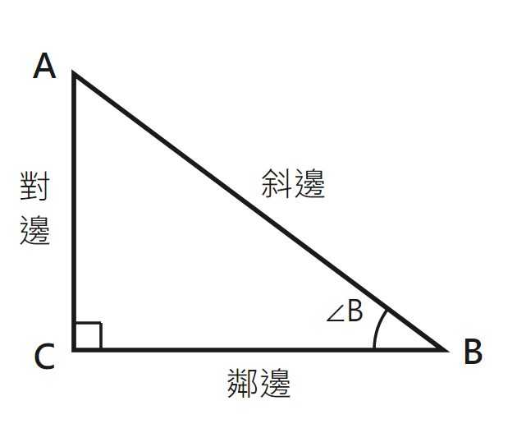 | 同一個三角形，改看 ∠B：對邊變成 $b$、鄰邊變成 $a$，斜邊仍然是 $c$。$sinB = \frac{b}{c}$、$cosB = \frac{a}{c}$、$tanB = \frac{b}{a}$。留意 $sinB = cosA$——兩個銳角互餘，所以一個的 sin 等於另一個的 cos。
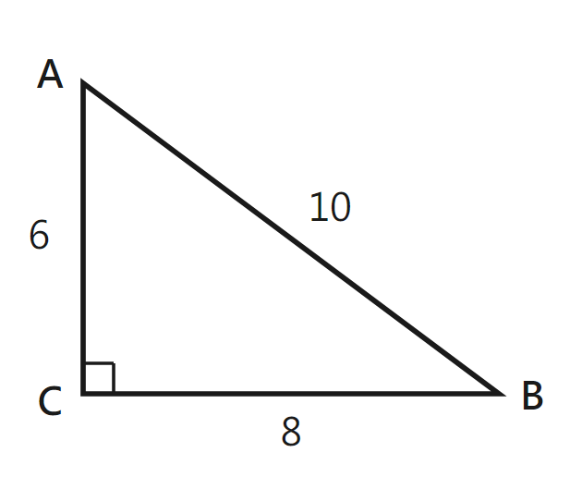 | 代進實際數字（$AC = 6$、$CB = 8$、$AB = 10$）：看 ∠A 時 $sinA = \frac{8}{10} = \frac{4}{5}$、$cosA = \frac{6}{10} = \frac{3}{5}$、$tanA = \frac{8}{6} = \frac{4}{3}$。三個答案全部約到最簡才算完成。

※ 另外三個比只是把上面三個「倒轉」，不必另外背：$cotA = \frac{1}{tanA} = \frac{鄰邊}{對邊}$、$secA = \frac{1}{cosA} = \frac{斜邊}{鄰邊}$、$cscA = \frac{1}{sinA} = \frac{斜邊}{對邊}$。⚠ 最易記錯的是 sec 與 csc 的配對：sec 配的是 cos（不是 sin），csc 配的是 sin。記法：兩個字的第三個字母——sec 的 c 對應 cos，csc 的 s 對應 sin。※ 只要知道兩條邊，第三條一定可以用畢氏定理 $a^{2} + b^{2} = c^{2}$ 補回，所以「題目只給兩條邊」從來不是做不下去的理由。
▍卡一・直角三角形的六個三角比
什麼時候翻我：題目給了一個直角三角形（或給了兩條邊長），問 sin、cos、tan 等於多少。
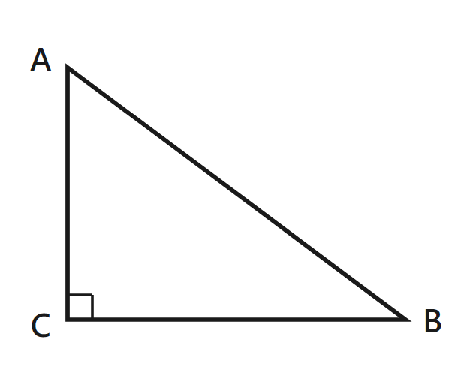
先圈出題目問的是哪一個角，再標「對邊／鄰邊／斜邊」，最後才寫分數。斜邊永遠是直角對面那一條；對邊與鄰邊隨着你看的角而對調。
$sinA = \frac{對邊}{斜邊}$ $cosA = \frac{鄰邊}{斜邊}$ $tanA = \frac{對邊}{鄰邊}$ $cscA = \frac{斜邊}{對邊}$ $secA = \frac{斜邊}{鄰邊}$ $cotA = \frac{鄰邊}{對邊}$

【範例A・六個三角比】（a）直角 $△ABC$ 中 $∠C = 90°$、$AB = 13$、$AC = 5$，求 $sinA$、$cosA$、$tanA$、$cotA$、$secA$、$cscA$。 （b）$△ABC$ 中 $∠C = 90°$、$BC = 3$、$AC = 4$，求 $sinB$ 與 $tanA$。

（a）第一步：補回第三條邊。$∠C = 90°$ 所以 AB 是斜邊，$BC = \sqrt{{13}^{2} − 5^{2}} = \sqrt{169 − 25} = \sqrt{144} = 12$。
（a）第二步：圈出要看的角是 ∠A，然後標邊。對邊 ＝ BC ＝ 12（∠A 對面那一條）、鄰邊 ＝ AC ＝ 5、斜邊 ＝ AB ＝ 13。
（a）第三步：照卡一逐個寫。$sinA = \frac{12}{13}$、$cosA = \frac{5}{13}$、$tanA = \frac{12}{5}$；另外三個是它們的倒數：$cotA = \frac{5}{12}$、$secA = \frac{13}{5}$、$cscA = \frac{13}{12}$。
（a）檢查：$\sin^{2} A + \cos^{2} A = \frac{144}{169} + \frac{25}{169} = \frac{169}{169} = 1$ ✔ 這條恆等式對任何角都成立，是本節最好用的自我檢查。
（b）先補斜邊：$AB = \sqrt{3^{2} + 4^{2}} = \sqrt{9 + 16} = 5$。看 ∠B 時，對邊是 AC ＝ 4（∠B 對面），斜邊是 AB ＝ 5，所以 $sinB = \frac{4}{5}$。
（b）換看 ∠A：對邊是 BC ＝ 3、鄰邊是 AC ＝ 4，所以 $tanA = \frac{3}{4}$。同一題問兩個不同的角，兩次都要重新圈角、重新標邊——這正是本題的考點。
※ (b) 最常見的錯法：看到 $BC = 3$ 就寫 $sinB = \frac{3}{5}$。錯在把「B 這個字母旁邊的邊」當成 ∠B 的對邊。對邊是「角對面那一條」，∠B 在右下角，它對面那一條是左邊的 AC ＝ 4。對策：圈完角之後，用筆由那個角向對面畫一箭頭，箭頭指到的才是對邊。※ 為什麼 $sinB = cosA$：兩個銳角加起來是 90°，∠B 的對邊剛好就是 ∠A 的鄰邊。所以互餘角的 sin 與 cos 會對調——$sin30° = cos60° = \frac{1}{2}$ 就是同一件事。這條關係在檢查答案時很好用。※ (a) 那條 $\sin^{2} A + \cos^{2} A = 1$ 值得每題做一次：把你算出的 sin 與 cos 各自平方再相加，加不到 1 就表示至少有一個寫錯了，比重新做一次快得多。
三、角超過 90° 之後：象限決定正負
上一節的角都在直角三角形裡，一定是銳角，六個比全部是正數。一旦角可以超過 90°（例如 135°、210°），就要用坐標的方式重新定義：在角的終邊上取一點 $P(x, y)$，它與原點的距離是 $r$（$r$ 永遠是正數），那麼 $sinθ = \frac{y}{r}$、$cosθ = \frac{x}{r}$、$tanθ = \frac{y}{x}$。
因為 $r$ 永遠是正數，三個比的正負就完全由 $x$ 與 $y$ 的正負決定，而 $x$、$y$ 的正負又完全由「P 落在哪個象限」決定。所以「判斷正負」這件事根本不需要背——看圖就看得出來。
把四個象限逐個看一次，就得出下面這張表；看完之後你會發現只需要記一句：一全正、二 sin 正、三 tan 正、四 cos 正。
圖上看到什麼 | 算式上寫什麼
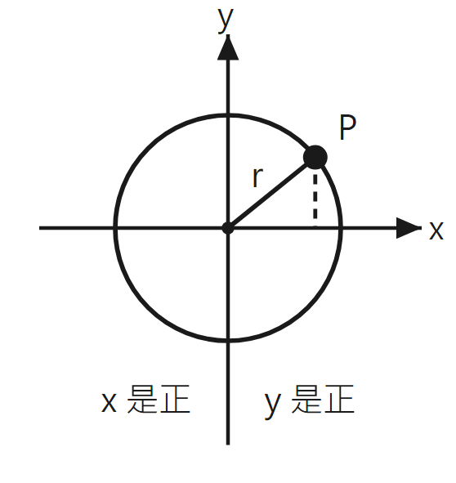 | 第一象限：$x > 0$、$y > 0$。$sinθ = \frac{y}{r}$ 正、$cosθ = \frac{x}{r}$ 正、$tanθ = \frac{y}{x}$ 正 → 三個全部是正。
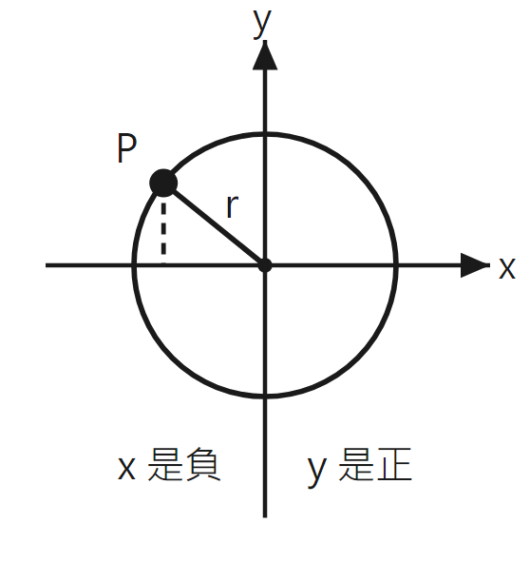 | 第二象限：$x < 0$、$y > 0$。$sinθ$ 正（$y$ 正）、$cosθ$ 負（$x$ 負）、$tanθ$ 負（正 ÷ 負）→ 只有 sin 是正。
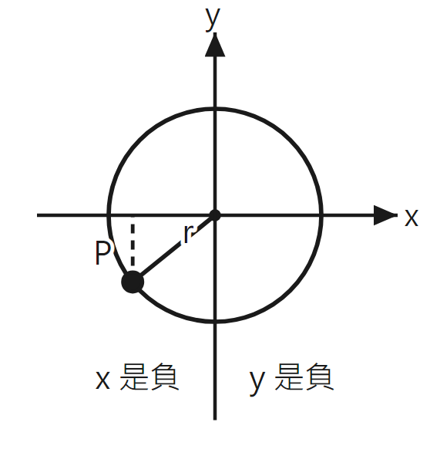 | 第三象限：$x < 0$、$y < 0$。$sinθ$ 負、$cosθ$ 負、$tanθ$ 正（負 ÷ 負）→ 只有 tan 是正。
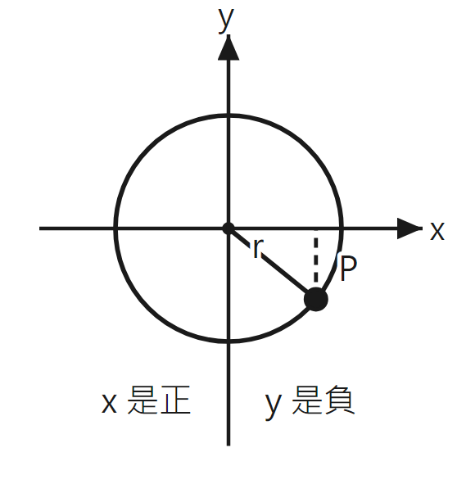 | 第四象限：$x > 0$、$y < 0$。$sinθ$ 負、$cosθ$ 正、$tanθ$ 負（負 ÷ 正）→ 只有 cos 是正。

※ 由第一象限逆時針數過去，「是正的那一個」依次是：全部 → sin → tan → cos。這四個字的次序就是整張表，記住次序就不必逐格背。※ 另一個常用方向：題目給了兩個條件（例如 $sinθ > 0$ 且 $tanθ < 0$），要反過來求象限。做法是各自列出可能的象限再取交集：$sinθ > 0$ → 一或二；$tanθ < 0$ → 二或四；兩者共同的只有第二象限。⚠ 不要只看其中一個條件就作答——那是本節最貴的錯。
▍卡二・象限符號盤（判斷正負／判斷象限）
什麼時候翻我：題目只給了一個三角函數的值（尤其是負值），或者出現「θ 在第幾象限」「$sinθ × tanθ < 0$」這類符號條件。
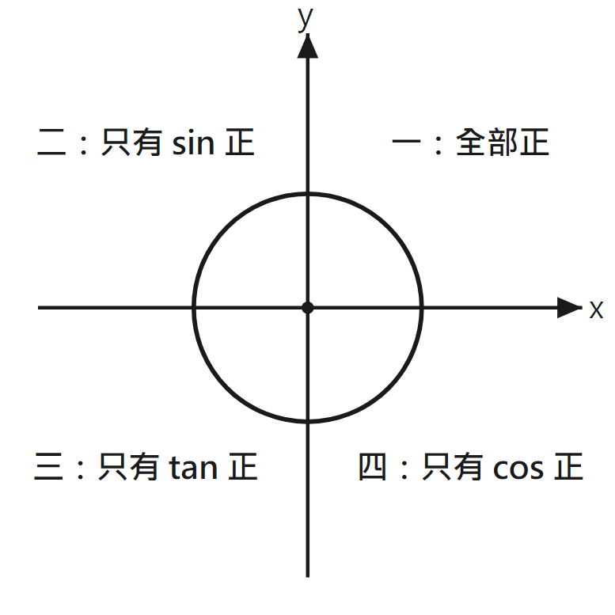
在角的終邊上取點 $P(x, y)$，$r$ 是它到原點的距離（永遠是正數）。$sinθ = \frac{y}{r}$、$cosθ = \frac{x}{r}$、$tanθ = \frac{y}{x}$——正負只由 x、y 決定。由第一象限逆時針數：全正 → sin 正 → tan 正 → cos 正。
$\sin^{2} θ + \cos^{2} θ = 1$ $tanθ = \frac{sinθ}{cosθ}$ 已知一個值求另一個時用這兩條，正負由象限決定

【範例B・判斷象限】（a）若 $cosθ ÷ tanθ < 0$，θ 在哪些象限？ （b）若 $sinθ ÷ tanθ > 0$，θ 在哪些象限？ （c）已知 $cosα = −\frac{3}{5}$，且 $α$ 在第二象限，求 $sinα$ 與 $tanα$。

（a）不要急着逐個象限試。先把式子化簡：$cosθ ÷ tanθ = cosθ ÷ \frac{sinθ}{cosθ} = cosθ × \frac{cosθ}{sinθ} = \frac{\cos^{2} θ}{sinθ}$。
（a）分子 $\cos^{2} θ$ 是平方，必定大於 0（θ 不等於 90°、270° 時）。所以整個式子的正負只由分母 $sinθ$ 決定。式子 < 0 就表示 $sinθ < 0$ → 翻卡二：sin 是負的象限是第三與第四。
（b）同樣先化簡：$sinθ ÷ tanθ = sinθ × \frac{cosθ}{sinθ} = cosθ$（$sinθ ≠ 0$ 時）。式子 > 0 就是 $cosθ > 0$ → 翻卡二：cos 是正的象限是第一與第四。
（c）第一步，用 $\sin^{2} α + \cos^{2} α = 1$ 求出 sin 的大小：$\sin^{2} α = 1 − {(−\frac{3}{5})}^{2} = 1 − \frac{9}{25} = \frac{16}{25}$，所以 $sinα$ 的絕對值是 $\frac{4}{5}$。
（c）第二步，用卡二定正負：α 在第二象限，sin 是正的，所以 $sinα = \frac{4}{5}$（不是 $−\frac{4}{5}$）。第三步：$tanα = \frac{sinα}{cosα} = \frac{4}{5} ÷ (−\frac{3}{5}) = −\frac{4}{3}$。
（c）檢查：第二象限應該只有 sin 是正 —— 算出來 $sinα$ 正、$cosα$ 負、$tanα$ 負 ✔ 完全對得上卡二。
※ (a)(b) 兩題長得很像，但答案完全不同（三或四 vs 一或四），原因是化簡之後剩下的東西不同：(a) 剩 $\frac{\cos^{2} θ}{sinθ}$、(b) 剩 $cosθ$。所以這一類題的關鍵動作是「先化簡再判斷」，不是逐個象限代數字去試——代數字要試四次，而且很易漏其中一個。※ (c) 開方之後一定要停下來想正負，這是本節最常漏的一步。$\sqrt{\frac{16}{25}}$ 的結果本身只給你 $\frac{4}{5}$ 這個大小，正負要另外由象限決定。對策：算出大小之後，先在旁邊寫「第幾象限」四個字，再翻卡二填正負。※ 為什麼 $\cos^{2} θ$ 一定大於 0 而不是「大於等於 0」：如果 $cosθ = 0$，原式的 tan 本身就沒有定義了，所以題目已經隱含 θ 不在那些位置。
四、不是特殊角的角：拆開來算
考試裡經常要求 $sin15°$、$cos75°$、$tan105°$ 這些值。它們不是特殊角，計算機以外沒有辦法直接讀出來——但它們全部都可以拆成兩個特殊角的和或差：$15° = 45° − 30°$、$75° = 45° + 30°$、$105° = 60° + 45°$。
拆開之後用和角差角公式，就把一個不會的角換成兩個會的角。所以這一節真正要練的不是背公式（公式在卡三上），而是「看到一個角，想得出它可以怎樣拆」。能用的零件只有四個：30°、45°、60°、90°。
反方向也要認得：題目有時直接給你一串$cos29° cos31° − sin29° sin31°$，要你認出這就是 $cos(29° + 31°) = cos60°$。認得出的話一行就完，認不出就只能逐個查表——但表上根本沒有 29°。
▍卡三・和角差角公式 ＋ 特殊角值表
什麼時候翻我：題目要求的角不是 30°／45°／60°／90°（例如 15°、75°、105°），或者式子長成「$sinA cosB ± cosA sinB$」的樣子。
先把角拆成兩個特殊角的和或差，再代公式。⚠ 最易錯的一點：cos 的公式中間那個符號跟括號裡的相反（括號加，中間減；括號減，中間加），sin 則是一樣。
$sin(α±β) = sinα cosβ ± cosα sinβ$ $cos(α±β) = cosα cosβ −+ sinα sinβ$ $tan(α±β) = \frac{tanα ± tanβ}{1 −+ tanα tanβ}$

卡三配套的特殊角值表（拆角之後要代的四個值全部在這裡）：
角度 | $sin$ | $cos$ | $tan$
30° | $\frac{1}{2}$ | $\frac{\sqrt{3}}{2}$ | $\frac{\sqrt{3}}{3}$
45° | $\frac{\sqrt{2}}{2}$ | $\frac{\sqrt{2}}{2}$ | 1
60° | $\frac{\sqrt{3}}{2}$ | $\frac{1}{2}$ | $\sqrt{3}$
90° | 1 | 0 | 沒有定義

▍手順卡・求一個「不是特殊角」的三角值
什麼時候用：題目要求 15°、75°、105° 這些角的 sin／cos／tan。
1. 把角拆成兩個特殊角的和或差 | ※ 能用的零件只有 30°、45°、60°、90° 四個。105° ＝ 60° ＋ 45°
2. 翻卡三，揀出對應那一條公式 | ※ sin 揀 sin 那條、cos 揀 cos 那條。cos 的中間符號與括號裡相反
3. 四個特殊角的值逐個代進去 | ※ 一條 sin 或 cos 公式要代四個值，漏其中一個是本節最常見的失分
4. 通分、化簡；tan 的結果要有理化 | ※ 分母不可以留根號。$\frac{1}{\sqrt{3}}$ 要寫成 $\frac{\sqrt{3}}{3}$

【範例C・和角差角】（a）求 $sin15°$。 （b）求 $cos105°$。 （c）求 $cos29° cos31° − sin29° sin31°$ 的值。

（a）第一步（手順卡）：$15° = 45° − 30°$。第二步：要求的是 sin，而且是「差」，所以揀 $sin(α−β) = sinα cosβ − cosα sinβ$。
（a）第三步：代四個值——$sin45° = \frac{\sqrt{2}}{2}$、$cos30° = \frac{\sqrt{3}}{2}$、$cos45° = \frac{\sqrt{2}}{2}$、$sin30° = \frac{1}{2}$。$sin15° = \frac{\sqrt{2}}{2} × \frac{\sqrt{3}}{2} − \frac{\sqrt{2}}{2} × \frac{1}{2}$。
（a）第四步：$= \frac{\sqrt{6}}{4} − \frac{\sqrt{2}}{4} = \frac{\sqrt{6} − \sqrt{2}}{4}$。檢查：$\sqrt{6} ≈ 2.449$、$\sqrt{2} ≈ 1.414$，所以答案 $≈ \frac{1.035}{4} ≈ 0.259$。15° 是很小的角，sin 應該接近 0 而且是正數 ✔ 合理。
（b）第一步：$105° = 60° + 45°$。第二步：要求 cos，而且是「和」，所以揀 $cos(α+β) = cosα cosβ − sinα sinβ$——留意括號裡是加號，中間卻是減號。
（b）第三、四步：$cos105° = \frac{1}{2} × \frac{\sqrt{2}}{2} − \frac{\sqrt{3}}{2} × \frac{\sqrt{2}}{2} = \frac{\sqrt{2}}{4} − \frac{\sqrt{6}}{4} = \frac{\sqrt{2} − \sqrt{6}}{4}$。檢查：105° 在第二象限，卡二說第二象限的 cos 是負的；$\sqrt{2} < \sqrt{6}$ 所以答案確實是負數 ✔
（c）這一題是反方向用。式子的形狀是「$cosA cosB − sinA sinB$」，對照卡三就知道它等於 $cos(A + B)$（中間是減號 → 括號裡是加號）。所以 $= cos(29° + 31°) = cos60° = \frac{1}{2}$。
※ (b) 那句「括號加、中間減」是本課最貴的一條規則。把它寫錯的話，$cos105°$ 會變成 $\frac{\sqrt{2} + \sqrt{6}}{4} ≈ 0.966$——一個正數，但 105° 明明在第二象限、cos 一定是負的。所以做完 cos 的和角差角，順手用卡二檢查一次正負，符號寫反的話當場就攔得住。※ (c) 這種「反方向」的題目在考試中比正方向更常見，因為它一眼看上去像要逐個查表，其實一行就完。認法：見到兩個乘積相加或相減、而且四個因子剛好是「兩個角的 sin 與 cos」，就翻卡三反過來讀。※ 中間符號與括號符號的關係，三條公式各不相同，值得在卡三上劃線：sin 是「一樣」（括號加，中間加）；cos 是「相反」；tan 的分子跟括號一樣、分母相反。只要記住「只有 cos 和 tan 的分母會反」，三條就都對了。
五、式子裡出現 2α：二倍角
二倍角公式其實不是新公式，是把和角公式裡的 β 換成 α 而已：$sin2α = sin(α + α) = sinα cosα + cosα sinα = 2 sinα cosα$。cos 的一樣：$cos2α = \cos^{2} α − \sin^{2} α$。
cos 的二倍角有三個等價寫法，因為可以用 $\sin^{2} α + \cos^{2} α = 1$ 把其中一項換掉：$cos2α = \cos^{2} α − \sin^{2} α = 1 − 2 \sin^{2} α = 2 \cos^{2} α − 1$。三條都對，揀哪一條看題目給了什麼——題目給 sin 就用中間那條，給 cos 就用最後那條，這樣可以完全避開開方與判斷正負。
另外有一個變形，本課考得最多，一定要認得：${(sinα + cosα)}^{2} = \sin^{2} α + 2 sinα cosα + \cos^{2} α = 1 + sin2α$。所以題目給你 $sinα + cosα$ 的值、問 $sin2α$，動作只有一個：兩邊平方，然後減 1。
▍卡四・二倍角公式
什麼時候翻我：式子裡出現 $2α$、$2θ$（例如問 $sin2α$），或者題目給了 $sinα + cosα$ 的值。
cos 的三條是同一條，用 $\sin^{2} α + \cos^{2} α = 1$ 互換而已。題目給 sin 就用 $1 − 2 \sin^{2} α$、給 cos 就用 $2 \cos^{2} α − 1$，可以避開開方。
$sin2α = 2 sinα cosα$ $cos2α = \cos^{2} α − \sin^{2} α = 1 − 2 \sin^{2} α = 2 \cos^{2} α − 1$ ${(sinα + cosα)}^{2} = 1 + sin2α$

【範例D・二倍角】（a）已知 $sinα = \frac{5}{13}$，$α ∈ (\frac{π}{2}, π)$，求 $sin2α$ 與 $cos2α$。 （b）若 $sinα + cosα = \frac{1}{3}$，求 $sin2α$。

（a）第一步：$sin2α$ 需要 $cosα$，題目沒有給，要自己補。$\cos^{2} α = 1 − {(\frac{5}{13})}^{2} = 1 − \frac{25}{169} = \frac{144}{169}$，所以大小是 $\frac{12}{13}$。
（a）第二步（翻卡二）：$α ∈ (\frac{π}{2}, π)$ 即第二象限，cos 是負的，所以 $cosα = −\frac{12}{13}$。這一步不能省——省了的話下一步的答案會連正負都錯。
（a）第三步：$sin2α = 2 sinα cosα = 2 × \frac{5}{13} × (−\frac{12}{13}) = −\frac{120}{169}$。
（a）第四步：$cos2α$ 揀「給 sin 用」那一條，就不必再用剛才那個負數：$cos2α = 1 − 2 \sin^{2} α = 1 − 2 × \frac{25}{169} = 1 − \frac{50}{169} = \frac{119}{169}$。
（b）認出這是 ${(sinα + cosα)}^{2} = 1 + sin2α$ 那個變形。兩邊平方：${(\frac{1}{3})}^{2} = \frac{1}{9}$，即 $1 + sin2α = \frac{1}{9}$。所以 $sin2α = \frac{1}{9} − 1 = −\frac{8}{9}$。
※ (a) 的第二步是本題的分水嶺。跳過象限判斷、直接寫 $cosα = \frac{12}{13}$ 的話，會得出 $sin2α = \frac{120}{169}$——大小完全正確、正負完全相反，而且自己看不出有問題。對策：凡是「由一個三角值求另一個」，開方之後立刻寫下象限，再定正負。※ (a) 第四步示範了「揀公式可以省工夫」：三條 cos 二倍角公式都答得出 $\frac{119}{169}$，但用 $\cos^{2} α − \sin^{2} α$ 要先處理那個負數、用 $2 \cos^{2} α − 1$ 也要，只有 $1 − 2 \sin^{2} α$ 直接用題目給的 sin。揀公式之前先看題目給了什麼，這個習慣能省掉一半的計算錯誤。※ (b) 如果不認得那個變形，就要先解一條聯立方程求出 sin 與 cos 各自的值，而且會得出兩組答案、還要再判斷象限——長很多倍，還未必做得完。認得變形與否，是這一題的全部。⚠ (b) 順帶一提：$sin2α = −\frac{8}{9}$ 是負數，而 $sinα + cosα = \frac{1}{3}$ 是正數，兩者並不矛盾——$2α$ 與 $α$ 是兩個不同的角。
六、給值求角：通解
前面幾節都是「給角求值」，這一節反過來：「給值求角」。麻煩的地方是這種題有無限多個答案——$sinx = \frac{1}{2}$ 的解有 30°、150°、390°、510°⋯ 一直數不完，所以答案要寫成一條含 $n$ 的公式，叫做「通解」。
三條通解公式的形狀不一樣，要分開記，而分別的來源是圖：sin 在一個 $2π$ 週期裡有兩個解、而且它們對稱於 $\frac{π}{2}$，所以用 ${(−1)}^{n}$ 這個「一次正一次負」的寫法把兩個解合成一條；cos 的兩個解對稱於 $x$ 軸，所以用 $±$；tan 的週期只有 $π$，一個週期裡只有一個解，所以最簡單。
考試多數是選擇題，四個選項的形狀就已經在提示你答案是哪一族：見到 ${(−1)}^{n}$ 就是 sin、見到 $2nπ ±$ 就是 cos、見到 $nπ +$ 而且沒有其他裝飾就是 tan。認清形狀之後，只需要算出那個 arc 值就完成了。
▍卡五・三角方程的通解
什麼時候翻我：題目出現「通解」「一般解」，或者答案的選項裡有 $n$（例如 $2nπ ± \frac{π}{4}$）。
$n$ 是任意整數。先看是 sin、cos 還是 tan，揀出對應那一條，再把 $arc$ 值算出來代入。$arc$ 值就是「第一個想得到的那個角」——$arcsin\frac{1}{2} = \frac{π}{6}$、$arccos\frac{1}{2} = \frac{π}{3}$。
$sinx = k → x = nπ + {(−1)}^{n} arcsink$ $cosx = k → x = 2nπ ± arccosk$ $tanx = k → x = nπ + arctank$

【範例E・通解】（a）求 $sinx = 0$ 的通解。 （b）求 $cosx = \frac{\sqrt{2}}{2}$ 的通解。 （c）求 $sinx = −0.5$ 的通解。

（a）是 sin，揀 $x = nπ + {(−1)}^{n} arcsink$。$arcsin0 = 0$，代進去：$x = nπ + {(−1)}^{n} × 0 = nπ$。檢查：$n = 0, 1, 2$ 依次給出 $0、π、2π$，這些角的 sin 確實全部是 0 ✔
（b）是 cos，揀 $x = 2nπ ± arccosk$。$arccos\frac{\sqrt{2}}{2} = \frac{π}{4}$（因為 $cos45° = \frac{\sqrt{2}}{2}$），所以 $x = 2nπ ± \frac{π}{4}$。
（b）檢查：$n = 0$ 給出 $\frac{π}{4}$ 與 $−\frac{π}{4}$，即 45° 與 −45°。兩者的 cos 都是 $\frac{\sqrt{2}}{2}$ ✔ （cos 是偶函數，正負角的值相同，這正是公式用 $±$ 的原因。）
（c）是 sin，而且 $k$ 是負數。$arcsin(−0.5) = −\frac{π}{6}$——arcsin 的值可以是負的，代表順時針量的角。代進去：$x = nπ + {(−1)}^{n} × (−\frac{π}{6})$。
（c）把負號併進去：${(−1)}^{n} × (−1) = {(−1)}^{(n+1)}$，所以 $x = nπ + {(−1)}^{(n+1)} \frac{π}{6}$。檢查：$n = 1$ 給出 $π + \frac{π}{6} = \frac{7π}{6}$，即 210°；$sin210° = −\frac{1}{2}$ ✔
※ (c) 那一步「把負號併進 ${(−1)}^{n}$」是選擇題的關鍵。四個選項通常會同時出現 ${(−1)}^{n}$ 與 ${(−1)}^{(n+1)}$ 兩種寫法，而 $x = nπ + {(−1)}^{n}(−\frac{π}{6})$ 與 $x = nπ + {(−1)}^{(n+1)} \frac{π}{6}$ 是同一個答案的兩種樣子。如果選項裡找不到你算出來的形狀，先試把負號搬進指數再看一次。※ 三條公式最容易混的是 sin 與 cos：sin 用 $nπ$ 配 ${(−1)}^{n}$、cos 用 $2nπ$ 配 $±$。記法：cos 的兩個解「一正一負」，所以用 $±$；sin 的兩個解不是一正一負（是 30° 與 150°），所以要用 ${(−1)}^{n}$ 這種交替的寫法。※ 這一節不必記 arcsin、arccos 的完整定義，只需要會用卡三的特殊角值表反過來查：$cos? = \frac{1}{2}$ → 表上 60° 那一行的 cos 是 $\frac{1}{2}$ → $arccos\frac{1}{2} = \frac{π}{3}$。
七、五張卡速查（做每一題之前掃一眼）
先認出題目屬於哪一行，才決定翻哪一張卡。認錯行的話，後面的計算做得再仔細都沒有用——這一課的失分有一半在這裡。
題目長成這樣 | 翻哪一張卡 | 一句話記法
給了直角三角形或兩條邊，問 sin／cos／tan | 卡一・六個三角比 | 先圈角、再標「對邊／鄰邊／斜邊」、最後才寫分數。斜邊永遠是直角對面那條
只給一個三角值（尤其負值），或問「在第幾象限」 | 卡二・象限符號盤 | 一全正、二 sin 正、三 tan 正、四 cos 正。開方之後一定要先定象限再定正負
要求 15°、75°、105° 這些角，或見到兩個乘積相加減 | 卡三・和角差角 | 拆成兩個特殊角。cos 的中間符號跟括號裡相反，sin 的一樣
式子裡有 $2α$，或給了 $sinα + cosα$ | 卡四・二倍角 | $sin2α = 2 sinα cosα$；給 sin 就用 $1 − 2 \sin^{2} α$
問「通解」，或選項裡有 $n$ | 卡五・通解 | sin 配 $nπ + {(−1)}^{n}$、cos 配 $2nπ ±$、tan 配 $nπ +$

八、接下來
請拿出《第2章 L12 三角函數 課堂練習》，並把《工具卡》剪下放在桌面。練習A 每題下方會重印該用的那張卡的公式列（觸發條件與圖不再印）；練習B 只告訴你翻第幾張卡；練習C 兩者都不給，而且同一題裡要連續換兩至三張卡。
教師實施說明（本頁供教師參考，列印給學生時可不印）
本份採用的主設計 | D7 提示卡——五張（六個三角比／象限符號盤／和角差角＋特殊角值表／二倍角／三角方程通解）。照 teaching-designs.md 對 D7 的規格施工：每張卡第一行必定是「什麼時候翻我」的觸發條件，卡一與卡二另外配圖，構成「文字敘述＋圖＋代數符號」三件套。版面上每張卡之後緊接一個用該卡走完的範例，卡不是印完就算，而是在正文裡實際被翻五次
輔助設計 | D5 圖文雙軌——只用在真正有圖可對照的兩處：第二節（同一個直角三角形，focus 由 ∠A 換成 ∠B，三條邊的身份全部對調）與第三節（四個象限各一列，左欄是終邊上一點 P 與 x、y 的正負，右欄是三個比的正負）。左右逐列橫向對齊，QB-V5 會目視查這一項。其餘三節（和角差角／二倍角／通解）沒有可對照的圖，刻意不硬套——硬加一張示意圖只是裝飾，不是設計、D2 手順卡——只有一張，管第四節（求非特殊角的三角值）那一段程序。這一段是本課唯一「步驟長到會在工作記憶中崩潰」的地方：拆角 → 揀公式 → 代四個值 → 通分有理化，而且第三步一次要代四個數，漏其中一個是最常見的失分。其餘四節每節只有一至兩個動作，不需要手順卡
選用理由 | 本課取 A5 三角函數 39 題（去重後 20 個獨立題型），涵蓋五個題群：直角三角形六個三角比、象限符號判斷、和角差角公式（含逆用）、二倍角公式、三角方程通解。對照 MATH-031／043／044／050／069、MOCK2-027／028／037／038／039／049／063／064／065／074／087／089／097／098／108／119／120／121／122／139／142／143／145／146／147／177 等題。數學結構橫跨兩種：三角比與象限屬 teaching-designs.md §1 的 S5（幾何定理與推理，核心瓶頸是「需同時提取多個定理，記憶檢索失敗」），和角差角／二倍角／通解屬 S2（多步驟程序運算，§1 的典型單元欄明列「三角恆等變形」）。依 §1 表下的規則取瓶頸較前端的一個為主設計——本課學生真正卡住的地方在動筆之前：公式超過二十條，揀錯公式的失分遠多於算錯數，正是 S5 的 D7 提示卡所針對的「記憶檢索失敗」。S5 的建議輔助欄剛好就是 D5 圖文雙軌與 D2 手順卡，本課按題群的實際性質把兩者各自安放到合適的節次，而不是全課通用。三種設計＝主 D7 ＋ 輔 D5、D2，未超過「主1＋輔2」上限；刻意沒有加 D12 自我核對——本課的檢查動作已經內建在卡一（$\sin^{2} + \cos^{2} = 1$）與卡二（用象限覆核正負）裡面，再加一張核對清單就是第四套外部工具，違反上限
鷹架密度 | 抽離小班（Tier 2）
褪除路徑 | 提示卡（D7，主設計，褪除分四級）：講義印五張完整卡（觸發條件＋敘述＋公式＋圖）並在範例中逐張示範 → 練習A 每題下方重印該用的那張卡的公式列（觸發條件與圖不再印）→ 練習B 只給卡號（「第 3 題用卡三」），公式要自己想得起來 → 練習C 完全移除，工具卡收起 → 之後只留一句「先想清楚這題屬於哪一類」→ 完全移除。｜圖文雙軌（D5）：講義的雙軌表左右全滿 → 練習A 左欄圖已給、右欄留空讓學生填算式 → 練習B 只給圖不給表格欄位 → 練習C 兩者皆無，圖要自己畫。｜手順卡（D2）：講義印完整卡（動作＋※易錯點）→ 練習A 第 3 題旁重印精簡版（只留四個動作）→ 練習B 只寫「四步」→ 練習C 移除。
課堂實施流程 | F5 課前流程預告（今天五件事：卡一＋圖＋範例A → 卡二＋圖＋範例B → 卡三＋手順卡＋範例C → 卡四＋範例D → 卡五＋範例E → 練習A／B／C）、F2 番茄鐘分段（「看圖說話」（卡一、卡二，本課唯一有圖的兩節）、「拆角與代值」（卡三、卡四）、「通解」（卡五）三塊各自是一段；練習的兩個核對點與這三段對齊，配震動計時器使用）、F1 師徒制對話四步（建議用在第二節與第三節：「這條邊為什麼是對邊」「第三象限的 tan 為什麼是正」都是講得出才算懂的東西，適合用不准動筆的口述環節。尤其第二節的 ∠A → ∠B 對調，一定要學生用自己的話講一次）、F4 過程導向回饋與分步計分（每題把「認出題型／翻對卡」「拆角或標邊」「代值」「化簡與檢查正負」分四步各給分。本課學生最常見的情況是卡揀對、大小算對、只錯正負，與完全不會做要分開評價，對應官方代碼 a7）
對應官方輔助措施代碼 | a3 提示題目重點（五張提示卡即為此項；本課的失分集中在「揀錯公式」，若獲准帶入測考，建議把提示卡寫進 IEP 第 9 點——本課是本學年最需要公式卡的一課）、a5 放大字體（卡一與卡二的圖放大不會破版，可單獨放大給視覺搜尋困難的學生）、a6 增加行距／放大作答欄、a7 調整計分標準（認題型／標邊或拆角／代值／化簡檢查分步給分；「只錯正負」建議給部分分）
本份文件性質 | 調整支援（Accommodation）——核心概念與年級標準不變，只調整呈現方式與鷹架密度，未刪減內容。
符號寫法（本課定案，之後幾課沿用） | ①三角函數名一律正體（sin、cos、tan），不用斜體——斜體 sin 看起來像 s×i×n 三個變數相乘，對容易把符號讀成字母的學生特別致命。②角度制與弧度制兩種都會出現（題庫兩種都有）：涉及特殊角時用角度制（15°、105°）較直觀，涉及通解與區間時用弧度制（$2nπ ± \frac{π}{4}$、$α ∈ (\frac{π}{2}, π)$）因為考卷就是這樣印。講義兩種並用並在範例中互相對照（例如範例E(c) 明講 $\frac{7π}{6}$ 即 210°），不要為了統一而把其中一種消滅——學生兩種都要認得。③負分數一律寫成 $−\frac{24}{25}$，不寫成分子帶負號的形式。
與前幾課的銜接 | ①卡一的畢氏定理與 L8 直線與圓的距離公式是同一件事，上課時值得指出來——$\sqrt{3^{2} + 4^{2}} = 5$ 在兩課都出現過。②卡二「兩個條件取交集」的做法與 L7 二次不等式的解集取交集同一個動作，學生若在 L7 做得順，這裡可以直接借用。③本課的 ${(−1)}^{n}$ 與 L11 二項式定理的 ${(−1)}^{r}$ 是同一個東西，都是「一次正一次負」的開關。
刻意避開的內容 | ①MOCK2-148（$∠ABC = 90°$、求 $sin∠CAD$）：標準解法要用向量外積或坐標法，超出本課範圍；而且原稿的圖已缺失，D、C 的相對位置只能由文字推斷。②MOCK2-149：原稿的角度範圍是 $45° < β < 90°$，但 $sinβ = \frac{\sqrt{2}}{2}$ 在此開區間內無解（唯一解 45° 落在邊界外），疑為 OCR 把 ≤ 讀成 <。③MATH-032（$cosα = −\frac{3}{5}$ 求 $sin2α$）：原題沒有給象限，$cosα < 0$ 只確定 α 在第二或第三象限，兩種情況的答案正負相反，實際有兩解。題庫已補上「$α ∈ (0, π)$」的假設，但補假設的題目不適合當練習——本課改用有明確象限的 MOCK2-028。教學上這題其實很有價值（示範「沒有象限就沒有唯一答案」），建議留到綜合演練當討論題。④MOCK2-144（$sin159° sin21° + cos159° cos21°$）：化簡後得 $cos138°$，138° 不是特殊角，答案只能寫成 $−cos42°$ 或者查計算機取近似值，與本課「拆成特殊角」的訓練目標相反。⑤MATH-070／MOCK2-140（$sinα + sinβ = 1$、$cosα + cosβ = 0$，求 $cos(α+β)$）：要先平方相加、再解聯立三角方程，步驟遠超本課的 1.25 小時，而且中間用到積化和差的思路。以上五項已列入交付摘要的剔除清單。
題量說明 | 本課練習共 6 題（練習A／B／C 各 2 題），合共 13 個小問，五張提示卡每張至少被用到兩次：卡一（第 1 題三個小問）、卡二（第 2 題、第 4(a) 題、第 6(a) 題）、卡三（第 3 題、第 5(a) 題）、卡四（第 4 題、第 5(b) 題、第 6(a) 題）、卡五（第 6(b) 題）。第 5、6 兩題各自要在同一題內連續換兩至三張卡（第 5 題：卡三求出 $sin105°$ 與 $cos105°$，再用卡四的二倍角求 $sin210°$；第 6 題：卡二定 $sinα$ 的正負 → 卡四求二倍角 → 卡五求通解），這是練習C 的難度來源，不是靠數字變大。
配套文件 | 《第2章 L12 三角函數 課堂練習》（練習A／B／C ＋ 參考答案）、《第2章 L12 三角函數 工具卡》（五張提示卡 ＋ 一張手順卡，剪下護貝放桌面）。本課的工具卡是全學年最值得長期保留的一張——三角函數的公式在之後的綜合演練仍然會用到。

